CÔNG TY TRÁCH NHIỆM HỮU HẠN GIẢI PHÁP PHẦN MỀM NHẬT CƯỜNG

Quy trình
Phát triển yêu cầu
Mã hiệu: NCSW-DA-21
Phiên bản: v1.0, áp dụng từ ngày: 19/11/2018

KHỐI DỰ ÁN

Tác giả: | Nguyễn Hoài Nam | Vị trí: Phó Giám đốc
Người xác nhận nội dung: | Vương Ngọc Hải  Nguyễn Đăng Trọng  Phạm Trung Thành  Nguyễn Trường Giang  Nguyễn Minh Triều  Trần Quỳnh Nga  Phạm Văn Tuấn | Vị trí: Trưởng dự án  Vị trí: Trưởng dự án  Vị trí: Trưởng dự án  Vị trí: Trưởng dự án  Vị trí: Trưởng dự án  Vị trí: TP Phòng Phân tích nghiệp vụ  Vị trí: TP Phòng Triển khai
Người quản lý tài liệu: | Phạm Thị Thanh Nhàn | Vị trí: NV Phòng QLCL
Người duyệt: | Bùi Thị Thanh Hương -PGĐ | Ngày duyệt: 14/11/2018

Lịch sử sửa đổi
Ngày áp dụng | Phiên bản | Phần sửa đổi | Nội dung sửa | Người sửa
19/11/2018 | 1.0 | Tạo mới |  | Nguyễn Hoài Nam

Phạm vi áp dụng
STT | Đối tượng liên quan  cần biết | Lý do cần biết
 | Phòng phân tích nghiệp vụ | Để nắm được các bước thực hiện khảo sát yêu cầu, mô tả PBI và trách nhiệm thực hiện trong quy trình
 | Bộ phận thiết kế | Nắm các yêu cầu để thực hiện thiết kế UI
 | Bộ phận kiểm thử | Nắm các yêu cầu và thực hiện mô tả PBI
 | Trưởng dự án | Chỉ đạo thực hiện và theo dõi thực hiện
 | Phụ trách TTPM | Phê duyệt, chỉ đạo thực hiện
 | Phòng Quản lý chất lượng | Giám sát hiệu lực hệ thống

Căn cứ pháp lý & tiêu chuẩn
STT | Pháp lý & tiêu chuẩn | Ngày hiệu lực
 | Điều khoản 8.2.1 b) Trao đổi thông tin với khách hàng (ISO 9001:2015)  Điều khoản 8.2.3.2 Tổ chức phải lưu trữ thông tin được lập văn bản  (ISO 9001:2015)  Điều 8.2.4 Các thay đổi yêu cầu đối với sản phẩm và dịch vụ  (ISO 9001:2015) | 15/09/2015
MỤC LỤC
1. MỤC ĐÍCH 3
2. SƠ ĐỒ QUY TRÌNH 3
3. MÔ TẢ CHI TIẾT 3
3.1 Lập kế hoạch khảo sát 3
3.2 Thực hiện khảo sát 4
3.3 Phân tích yêu cầu người dùng 4
3.4 Xây dựng UI 5
3.5 Đào tạo nghiệp vụ 6
3.6 Mô tả Product Backlog Items (PBI) 7
3.7 Lưu hồ sơ 7
4. HỒ SƠ BIỂU MẪU 7
5. CÁC HƯỚNG DẪN CÔNG VIỆC LIÊN QUAN 8

MỤC ĐÍCH
- Đảm bảo dự án nắm rõ các yêu cầu, hiện trạng của khách hàng;
- Đảm bảo trước khi tiến hành thi công, các yêu cầu phát triển được mô tả đúng và được khách hàng thông qua;
- Đảm bảo đầu vào cho quá trình thi công được thuận lợi, đáp ứng được yêu cầu về chất lượng và tiến độ cam kết với khách hàng.

SƠ ĐỒ QUY TRÌNH
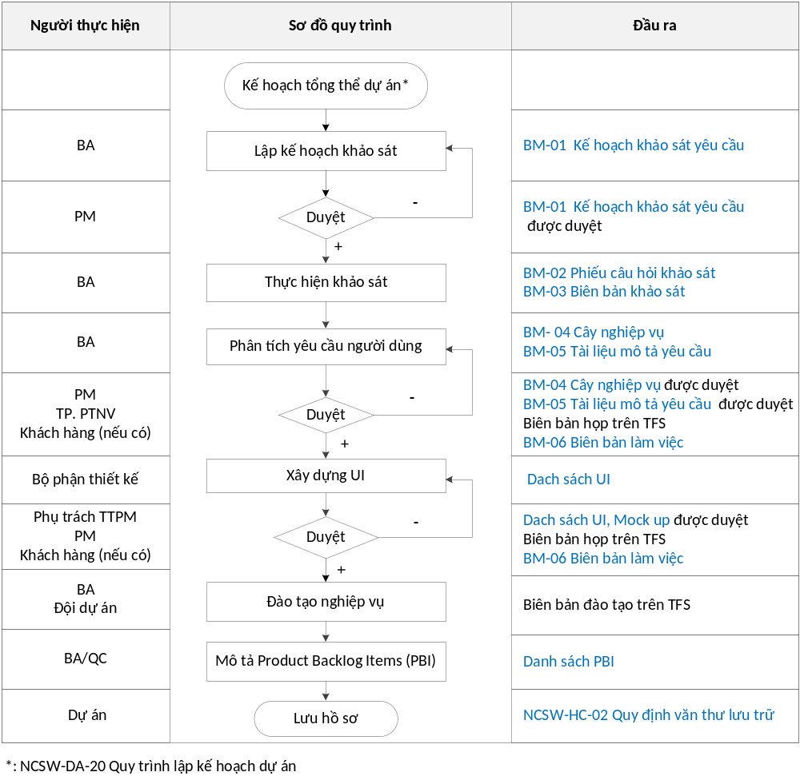

MÔ TẢ CHI TIẾT

Lập kế hoạch khảo sát
Mục đích | Dự trù thời gian, nội dung và các bước khảo sát yêu cầu
Người thực hiện | BA
Đầu vào | NCSW-DA-20-BM-01 Kế hoạch tổng thể dự án.
Các bước thực hiện | BA dự án lập kế hoạch khảo sát yêu cầu theo mẫu BM-01 Kế hoạch khảo sát yêu cầu gửi PM dự án xin phê duyệt qua email.  - Trường hợp duyệt, chuyển bước 3.2;  - Trường hợp không duyệt, yêu cầu BA lập lại kế hoạch và xin phê duyệt lại.  *)Lưu ý: Bắt buộc áp dụng với đợt khảo sát trên 03 ngày. Trường hợp khác, kế hoạch khảo sát trong kế hoạch dự án.
Thời hạn | Theo lịch của kế hoạch tổng thể dự án
Tài liệu liên quan | NCSW-DA-20-Quy trình Lập kế hoạch dự án
Đầu ra | BM-01 Kế hoạch khảo sát yêu cầu

Thực hiện khảo sát
Mục đích | Nắm bắt hiện trạng và các yêu cầu của khách hàng
Người thực hiện | BA
Đầu vào | BM-01 Kế hoạch khảo sát yêu cầu
Các bước thực hiện | BA thực hiện khảo sát:  - Đặt lịch hẹn trao đổi với khách hàng;  - Có thể sử dụng mẫu câu hỏi khảo sát theo hướng dẫn BM-02 Phiếu câu hỏi khảo sát (nội dung linh hoạt tùy theo tính chất dự án). Nếu có bản mô phỏng, BA tiến hành demo cho khách hàng và ghi nhận ý kiến;  - Lập biên bản ghi nhận các nội dung làm việc, khảo sát với khách hàng và xin xác nhận của khách hàng theo mẫu BM-03 Biên bản khảo sát.
Thời hạn | Theo kế hoạch tổng thể dự án.  Nếu đợt khảo sát trên 03 ngày thì thực hiện theo kế hoạch khảo sát.
Tài liệu liên quan
Đầu ra | BM-02 Phiếu câu hỏi khảo sát  BM-03 Biên bản khảo sát có xác nhận của khách hàng

Phân tích yêu cầu người dùng
Mục đích | Tổng hợp các yêu cầu của khách hàng thành tài liệu và xin phê duyệt  Xác định các vấn đề sẽ đưa vào phạm vi cần đáp ứng trên phần mềm
Người thực hiện | BA
Đầu vào | BM-03 Biên bản khảo sát có xác nhận của khách hàng
Các bước thực hiện | - Dựa trên kết quả khảo sát, BA xây dựng cây nghiệp vụ theo mẫu BM-04 Cây nghiệp vụ;  - Đối với trường hợp dự án đã có hợp đồng và trong hợp đồng yêu cầu có tài liệu mô tả thì BA viết tài liệu theo mẫu BM-05 Tài liệu mô tả yêu cầu người dùng và xin xác nhận với khách hàng.  Phê duyệt:  - Sau khi hoàn thiện Cây nghiệp vụ, BA tổ chức họp review nội bộ, thành phần tham gia họp bao gồm: BA, PM, TP.PTNV  - Trường hợp PM và TP.PTNV thống nhất phê duyệt chuyển sang bước 3.3;  - Trường hợp PM và TP.PTNV không thống nhất duyệt, BA điều chỉnh thay đổi theo biên bản họp. Nếu chỉnh sửa lớn phải tiến hành họp lại và xin phê duyệt lại.  - Đối với trường hợp khách hàng yêu cầu tài liệu mô tả, sau khi tài liệu mô tả được duyệt nội bộ, BA gửi khách hàng xem và xác nhận:  - Đối với các phản hồi điều chỉnh nhỏ từ khách hàng, BA điều chỉnh lại tài liệu mô tả và xin xác nhận lại;  - Đối với các phản hồi điều chỉnh lớn ảnh hưởng tới toàn dự án, BA thực hiện khảo sát lại theo đúng quy trình từ bước 3.1.  Lưu ý:  - Đối với họp review nội bộ, BA ghi nhận vào Biên bản họp trên TFS  - Đối với yêu cầu, ý kiến của khách hàng BA ghi nhận vào biên bản làm việc theo mẫu BM-06 Biên bản làm việc và có chữ ký xác nhận của khách hàng.
Thời hạn | Theo kế hoạch tổng thể dự án
Tài liệu liên quan
Đầu ra | BM-05 Tài liệu mô tả yêu cầu người dùng (nếu có) được duyệt  BM-04 Cây nghiệp vụ được duyệt  BM-06 Biên bản làm việc  Các Biên bản họp trên TFS

Xây dựng UI
Mục đích | Thiết kế và phê duyệt các giao diện đáp ứng theo yêu cầu nghiệp vụ
Người thực hiện | Bộ phận thiết kế
Đầu vào | BM-04 Cây nghiệp vụ được duyệt  BM-05 Tài liệu mô tả yêu cầu người dùng (nếu có) được duyệt
Các bước thực hiện | - Căn cứ vào Cây nghiệp vụ đã được duyệt, bộ phận thiết kế xây dựng UI.  - Bộ phận thiết kế tổ chức họp đề nghị phụ trách TTPM và PM phê duyệt, thành phần tham gia bao gồm: phụ trách TTPM, PM, BA và bộ phận thiết kế:  - Trường hợp không đạt yêu cầu của phụ trách TTPM và PM, bộ phận thiết kế điều chỉnh và xin duyệt lại.  - Trường hợp danh sách UI được duyệt, chuyển sang bước 3.4  Lưu ý:  - Đối với họp review nội bộ, Bộ phận thiết kế ghi nhận vào Biên bản họp trên TFS;  - Đối với trường hợp có hợp đồng với khách hàng cụ thể, BA tổ chức họp xin ý kiến khách hàng về các UI (đã được duyệt nội bộ) và yêu cầu điều chỉnh các tài liệu/UI nếu có. Các ý kiến, yêu cầu điều chỉnh của khách hàng được ghi nhận vào biên bản theo mẫu BM-06 Biên bản làm việc.
Thời hạn | Theo kế hoạch dự án
Tài liệu liên quan
Đầu ra | Danh sách UI các chức năng được duyệt  Biên bản họp trên TFS  BM-06 Biên bản làm việc

Đào tạo nghiệp vụ
Mục đích | Đào tạo cho thành viên dự án nắm được yêu cầu và cách đáp ứng của phần mềm trên các UI đã thiết kế;  Ghi nhận các góp ý của đội dự án (nếu có)
Người thực hiện | BA
Đầu vào | Cây nghiệp vụ và UI được duyệt
Các bước thực hiện | - BA trình bày cây nghiệp vụ và thuyết minh UI với đội dự án;  - BA lập biên bản đào tạo trên TFS
Thời hạn | Theo kế hoạch dự án
Tài liệu liên quan
Đầu ra | Biên bản đào tạo trên TFS

Mô tả Product Backlog Items (PBI)
Mục đích | Mô tả yêu cầu cần phải thực hiện trên phần mềm theo từng chức năng/ màn hình/ báo cáo dự án theo dõi và thực hiện.
Người thực hiện | BA/QC
Đầu vào | Cây nghiệp vụ được duyệt  Tài liệu mô tả yêu cầu (nếu có) được duyệt  Danh sách UI được duyệt
Các bước thực hiện | Dựa trên các tài liệu đã được duyệt, BA/QC (tùy thực tế dự án) mô tả product backlog items (PBI) theo hướng dẫn sau:  - Các tình huống xử lý nghiệp vụ;  - Mô tả các ràng buộc dữ liệu nếu cần thiết;  - Link đến file tài liệu phân tích yêu cầu;  - Link đến file UI.
Thời hạn | Theo kế hoạch dự án
Tài liệu liên quan
Đầu ra | Danh sách PBI đã được mô tả

Lưu hồ sơ
Mục đích | Cung cấp dữ liệu cho đội thi công, triển khai dự án
Người thực hiện | Dự án
Đầu vào | Hồ sơ khảo sát, danh sách UI, danh sách PBI
Các bước thực hiện | Lưu hồ sơ theo quy định văn thư lưu trữ  Chuyển tiếp sang quy trình NCSW-DA-23 Quy trình phát triển theo vòng lặp
Thời hạn | Theo kế hoạch dự án
Tài liệu liên quan | NCSW-HC-02 Quy định văn thư lưu trữ
Đầu ra | Hồ sơ được lưu

HỒ SƠ BIỂU MẪU
TT | Mã tên hồ sơ/ biểu mẫu | Độ mật | Mục đích | Thời gian lưu hồ sơ | Hình thức lưu | Bộ phận lưu
 | NCSW-DA-21-BM-01 Kế hoạch khảo sát yêu cầu |  | Nhằm hướng dẫn cách thức khảo sát, lấy yêu cầu khách hàng, các công việc chuẩn bị khảo sát | 2 năm | S | Dự án
 | NCSW-DA-21-BM-02 Câu hỏi khảo sát |  | Nhằm chuẩn bị các nội dung cần hỏi, phỏng vấn lấy dữ liệu thông tin từ khách hàng | 2 năm | S | Dự án
 | NCSW-DA-21-BM-03 Biên bản khảo sát |  | Nhằm ghi nhận nội dung trong quá trình khảo sát | 2 năm | H | Dự án
 | NCSW-DA-21-BM-04 Cây nghiệp vụ |  | Nhằm mô tả các yêu cầu nghiệp vụ của khách hàng | 2 năm | S | Dự án
 | NCSW-DA-21-BM-05 Tài liệu mô tả yêu cầu người dùng |  | Nhằm mô tả rõ các yêu cầu nghiệp vụ của khách hàng sau khảo sát | 2 năm | H | Dự án
 | NCSW-DA-21-BM-06 Biên bản làm việc |  | Nhằm ghi nhận, xin xác nhận kết quả làm việc, trao đổi với khách hàng | 2 năm | H | Dự án

CÁC HƯỚNG DẪN CÔNG VIỆC LIÊN QUAN
TT | Tên quy trình/ quy định liên quan | Ý nghĩa
 | NCSW-HC-02 Quy định văn thư lưu trữ | Quy định cách thức lưu trữ hồ sơ, tài liệu
 | NCSW-DA-20 Quy trình lập kế hoạch dự án | Quy định thời gian và các nội dung cần thực hiện trong việc lập kế hoạch dự án

Ghi chú:
- Cấp độ mật:
  - Ghi “BT” hoặc bỏ trắng nếu chỉ là tài liệu nội bộ, không tiết lộ ra bên ngoài nếu không cần thiết trong công việc.
  - Ghi “Mật” và đánh dấu đỏ nếu có quy định mật đặc biệt hơn các hồ sơ khác. Hồ sơ này phải đặt mật khẩu (Softcopy) hoặc cất trong tủ hồ sơ có khóa (hardcopy).
- Hình thức lưu: H (hardcopy); S (Softcopy)
- Thời gian lưu: thông thường 2 năm, hồ sơ nhân sự lưu 10 năm sau khi nhân viên nghỉ việc, hồ sơ kế toán lưu 10 năm theo Luật kế toán

